**Іс-шара**

**Мектеп: №62 мектеп-лицейі**

**ТАҚЫРЫБЫ:   «Нұр себеле, Ұлыстың ұлы күні»**

**Мақсаты:**Оқушыларды Отанды сүюге, қазақ халқының салт дәстүрін дәріптеуге, құрметтеуге дағдыландыру. Ұлттық құндылықтарды білу, сақтау ұғымдарын қалыптастыру.

**Әдісі:** сазды танымдық кеш

**Барысы:**

**Мұғалім:**

Жақындатып өткенге, кеткенге енді,

Көктем келді, балбырап, көктем келді.

Суық сорған жаныма шуақ қонған

Осы еді ғой күткенім көптен бергі., -дегендей, балалар , мінекей көптен күткен көктеміміз де келіп жетті. Көктем өзімен бірге наурыз мейрамын да ала келді.

(Бір кезде есік қағылып, ішке Наурыз ата енеді )

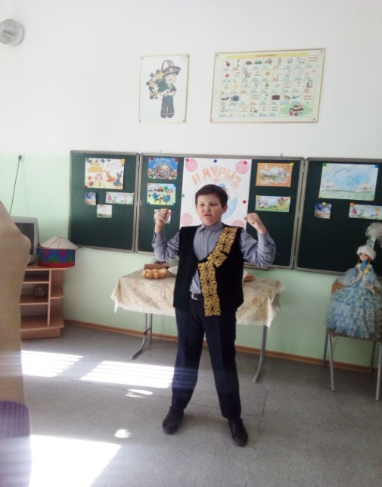**Мұғалім:** О, құдайы қонақ болдыңыз ғой, қош келдіңіз біздің мектебімізге, төрлетіңіз!

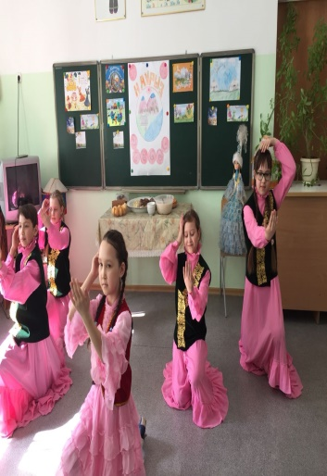

**Наурыз ата:** Ия, мен Наурыз ата боламын. Барлық елді мекенді аралап, наурыз тойын көріп келе жатқан жайым бар. Осында әнші, биші өнерпаздар бар деп естіп, қонаққа келіп жатырмын.

Ал енді, бүгінгі думан тізгінін біздің жастармызға берейік.

(музыка аясында оқушылар өлең оқиды)

**1-оқушы:**

Уа, халайық, құтты болсын мерекең,

Құтты болсын, құтты болсын берекең.

Наурыз тойы тойланады мектепте,

Қош келдіңдер меркені көруге.

**2-оқушы:**

Наурыз келді, наурыз келді ағайын,

Құшырлана құшағымды жазайын.

Жылда осылай келе бергін жасарып,

Гүлге бөлеп, нұрға бөлеп аймақты.

**3-оқушы:**

Қош келдің, Жас Наурыз жылдың басы!

Жұрттың күткен мінекей, ықыласы,

Көже құйып күйбеңдеп,бас асып,

Бермек әркім баршаға қонақасы.

**4-оқушы:**

Ескі жылға шаң басқан, сағым басқан.

Қарайламай аяғы шалыңбастан,

Аспанға да, жерге де қонақтамай.

Наурыз келді еш заңға бағынбастан.

(наурыз тақырыбына бір ән шырқалады)

**1-оқушы:**-О, бәрекелді керемет жыр жолдарын тыңдап, жанымыз тебіренгендей болды емес пе? Ия,балалар.

**2-оқушы:**-Көктем мерекесі жыл басы Наурыз мерекесі құтты болсын.

Наурыз мерекесі сонау ерте заманнан келе жатқан мейрам.

**3-оқушы:**-Күн мен түннің теңеліп, жан-жануарлар түлеп, тіршілік көзі бүршік жарады.

**4-оқушы:** Адамдардың аузы аққа тиіп, жер үстіне шаттық орнайды.

**Мұғалім:**

**-** Ооо, жарайсыңдар, балалар! Наурыз туралы біраз мағлұмат біледі екенсіңдер. Бүгін, міне мерекемізге келген қонағымыз да бар екен. Қане, олай болса, бар өнерімізді ортаға салып тамашалайық.Ал енді сарғалдақтар және қызғалдақтар тобының жарыс ойынын өткіземіз. Ал енді, балалар бүгінгі ойынымызды әділ бағалау үшін қазылар алқасымен таныстырып өтейік.

(Балалар екі топқа бөлініп дастархан басына жайғасады. Кейін мұғалім сыр сандық арқылы тапсырмалар береді)

1. Таныстыру
2. Үй тапсырмасы (Салт-дәстүрді көрсету)
3. Білім сайысы

(Би «Қамажай»)

1. Ұлттық ойын сайысы(Арқан тарту)

(қазылар алқасы өз шешімін шешкенше 1 «Ж» сыныбы өз өнерлерін көрсетеді «Мақта қыз бен мысық»ертегісі)

**Қазылар алқасына сөз беріледі**

**Мұғалім**: -Наурыз ата, бүгінгі біздің балалардың өнерін тамашаладыңыз. Ал енді өзіңізден бүгінгі тойға бір бата сұраймыз.

**Наурыз ата:**

Уа, құдайым, оңдасын,

Жаманшылық болмасын.

Аман сактап, төл басын,

Еккен егін солмасын.

Орта толып ырысқа,

Бейбіт өмір орнасын.

Бақыт ашып қақпасын,

Мәңгі бақи жаппасын.

Пәле-жала қазақты,

Іздесе де таппасын. Әумин!

**1-оқушы:**

Наурыз десе көгімде жүзді Күнім,

Наурыз десе көркейтер түзді гүлің.

Наурыз деген ырысым, ынтымағым,

Наурызым дәстүрім, ізгілігім.

**2-оқушы:**

Олай болса, үзіліп ән қаймағын,

Шаттығына шомылсын арда аймағың.

Берік ұстап қолына ар байрағын,

Болашаққа самғай бер, Нар мейрамым!

-Осыменен, бүгінгі мерекелік бағдарламамыз аяқталды. Көңіл бөлгендеріңізге көптен көп рахмет!

